TOUR della TURCHIA

**SPECIALE PARTI CON NOI**

**ACCOMPAGNATORE DALL’ITALIA DAL 11 AL 18 MAGGIO 2026**

**€ 1190 p.p.**

SUPPLEMENTO SINGOLA 295€ | RIDUZIONE 3° LETTO ADULTO 60 €

**7 NOTTI - TRATTAMENTO DI PENSIONE COMPLETA**

# OPERATIVO VOLI ROMA:

* **11.05.26 Roma FCO 11:55 Istanbul SAW 15:30**
* **14.05.26 Istanbul SAW 07:40 Kayseri ASR 09:00**
* **18.05.26 Izmir ADB 09:00 Istanbul SAW 10:10**
* **18.05.26 Istanbul SAW 12:00 Roma FCO 13:45**

# *ORARI SOGGETTI A RICONFERMA

**LA QUOTA COMPRENDE:**

* **Volı internazionali a/r da Roma in classe economica a/r**
* **Franchigia bagaglio 8 kg (a mano) e 15 kg (in stiva)**
* **Tasse ed oneri aeroportuali**
* **7 pernottamenti secondo programma in alberghi 4* / 5\***
* **Trattamento di pensione completa: 7 colazioni, 6 pranzi e 7 cene incluse (bevande escluse)**
* **Guida professionale parlante italiano in Turchia**
* **Minibus o Bus gran turismo con A/C dall’arrivo al rientro**
* **Vitto e alloggio della guida e dell’autista**
* **Tasse di soggiorno e tasse locali.**
* **ACCOMPAGNATORE 4utravel/VIAMONDO *** PARTI CON NOI \*\*\*\***

**LA QUOTA NON COMPRENDE**

* **Ingressi ai musei e siti**
* **Mance in alberghi e ristoranti pari ad € 200 a persona da pagare all’arrivo alla guida (obbligatorio)**
* **Mance per la guida e l’autista € 25 a persona**
* **Extras personali**
* **Escursioni facoltative**
* **Quota servizi 4utravel incluso assisenza H24 e Polizza assicurativa Medico bagaglio annullamento € 70,00 (quota obbligatoria**

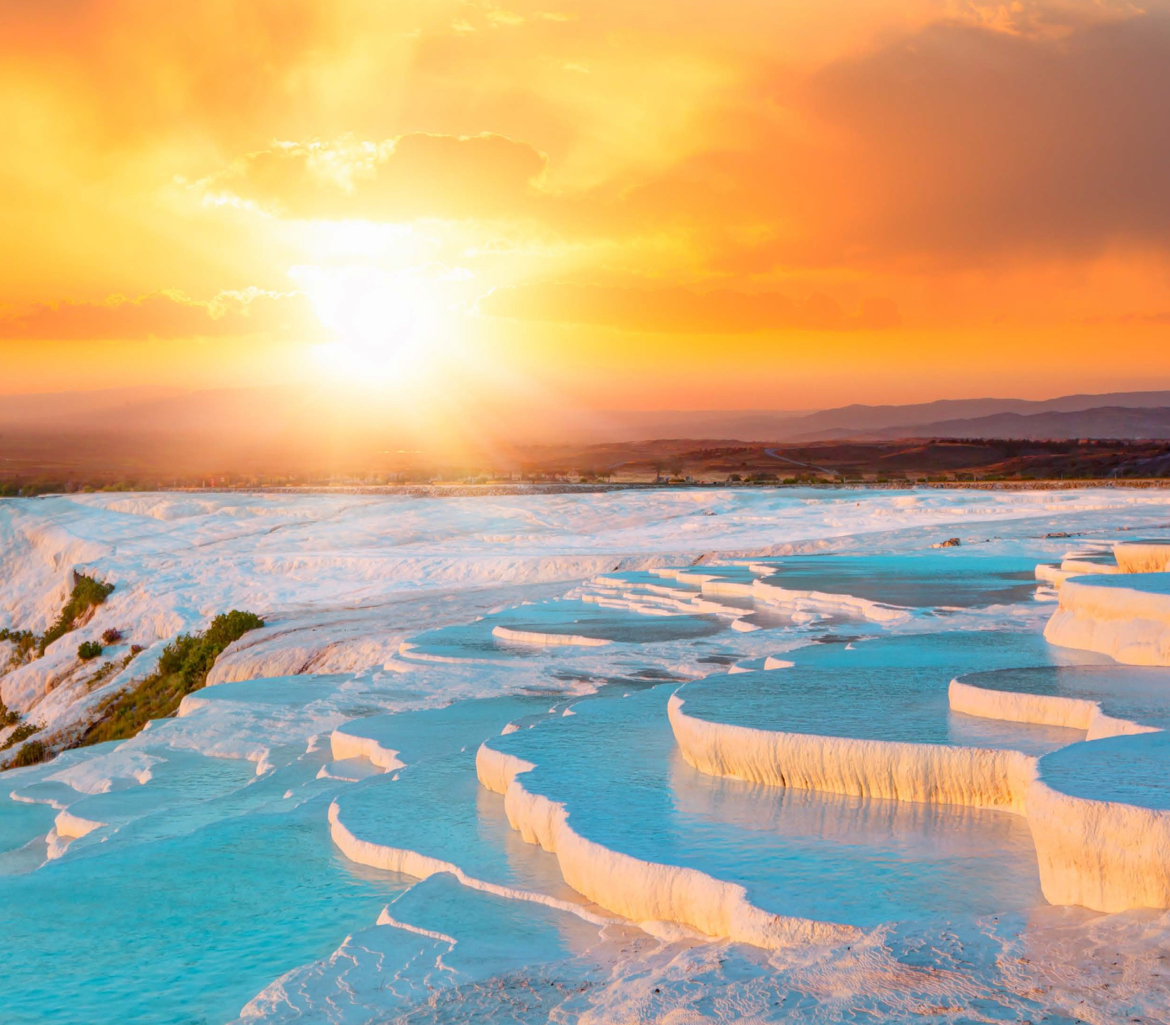

# GRUPPO SOGGETTO A RICONFERMA CON UN MINIMO DI 25 PAX



***TOUR DELLA TURCHIA SPECIALE PARTI CON NOI***

11.05.26 Italia / Istanbul:

Partenza da Roma con Volo Diretto ed arrivo a Istanbul e accoglienza in aeroporto. Trasferimento in albergo e sistemazione in camera. Cena in albergo e pernottamento. Pasti: (C)

12.05.26 Istanbul: Prima colazione in albergo. Partenza per il centro storico. Visita all’Ippodromo, sede delle corse delle bighe; agli obelischi e alla Moschea del Sultano Ahmet, nota come Moschea Blu per le sue maioliche del XVII secolo. Tempo libero per visitare autonomamente la Chiesa di Santa Sofia (ingresso escluso), capolavoro dell’architettura bizantina. Pranzo in ristorante. Visita alla Cisterna Basilica, costruita sotto il regno di Giustiniano I nel 532, il periodo più prospero dell’Impero Romano d’Oriente; alla Moschea di Solimano Magnifico, uno dei più grandi e conosciuti Sultani ottomani, costruita dal più famoso architetto imperiale Mimar Sinan e al Gran Bazaar, il più grande mercato coperto del mondo. Rientro in albergo. Cena in albergo e pernottamento.

Pasti: (B - P - C)

13.05.26 Istanbul: Prima colazione in albergo. Partenza per la penisola antica. Visita al Palazzo di Topkapi con sezione Harem e alla Chiesa di Santa Irene, dimora dei Sultani per quasi quattro secoli, che testimonia la magnificenza dell’Impero Ottomano. Pranzo in ristorante presso il Ponte di Galata dove si potrà piacevolmente contemplare il via vai dei traghetti, mentre i pescatori vendono ai ristoranti quanto hanno pescato. Possibilità di partecipare a una gita (facoltativa, a pagamento) sul Bosforo, per ammirare il versante asiatico ed europeo della città. Visita alla Moschea di Rustempasa, costruita nel 1560 da Sinan per Rustem Pasa, genero di Solimano il Magnifico, è uno sfoggio di maestria architettonica e di arte della ceramica ottomane, le fondamenta furono poste per ordine della sultana madre, veneziana, Sofia Bellucci Baffo, nuora del figlio di Solimano il Magnifico; al Mercato delle Spezie, conosciuto anche con il nome di Mercato Egiziano, che si sviluppa come prolungamento del Gran Bazaar con le bancarelle che propongono spezie di ogni tipo, caffè, dolci e frutta e agli antichi quartieri di epoca bizantina di Balat e di Fener, scenari naturali di numerose fiction di successo dove si erge maestoso il Patriarcato Ecumenico di Costantinopoli equivalente a San Pietro a Roma. Rientro in albergo. Cena in albergo e pernottamento. Pasti: (B - P - C)

14.05.26 Istanbul / Cappadocia: Prima colazione in albergo. Trasferimento in aeroporto per il volo interno verso la Cappadocia. Arrivo in Cappadocia e accoglienza in aeroporto. Visita a una delle città sotterranee (Ozkonak, Saratli o Mazi). Pranzo in ristorante. Visita a Cavusin che presenta uno straordinario villaggio troglodita, abbandonato e arroccato su una falesia. Qui vi addentrerete in uno scosceso e labirintico complesso di case abbandonate scavate nella parete rocciosa e potrete vedere una delle chiese più antiche della Cappadocia, la Chiesa di San Giovanni Battista, in prossimità della cima della rupe. Proseguimento con la visita a Mustafapasa, anticamente chiamata Sinasos e che é un’incredibile cittadina della Cappadocia. Il piccolo villaggio era abitato da famiglie di greci ortodossi e si caratterizza per gli edifici scavati nella roccia a testimonianza del prospero passato ellenico. Costruite in pietra, con splendidi colonnati, finestre ed aperture, porte intagliate e decorate con disegni dipinti di celeste, gli edifici di Mustafapasa sono un documento storico sulle tradizioni che sopravvivono attraverso i secoli. A fine giornata, faremo una tappa a Chez Galip, un luogo affascinante più che un semplice museo di ceramiche dipinte a mano, rinomate per la loro bellezza e qualità. Qui avremo l’opportunità di incontrare Galip, un personaggio davvero singolare, e sperimentare la creazione di ceramiche insieme agli studenti sotto la sua guida eccentrica. Un’esperienza che va oltre la semplice visita, ed entra nel cuore della tradizione artistica locale. Trasferimento in albergo e sistemazione in camera. Cena in albergo e pernottamento. (B - P - C)

15.05.26 Cappadocia: Prima dell’Alba e della colazione, possibilità di partecipare a una gita in mongolfiera per ammirare dall’alto il paesaggio unico della Cappadocia, illuminato dall’alba (facoltativa, a pagamento e soggetta a disponibilità. Potrebbe essere annullata per condizioni meteo avverse). Rientro e Prima colazione in albergo. Visita alla Valle di Devrent (o di Avcilar), dove la roccia erosa ha creato picchi e obelischi, e al Museo all’aperto di Goreme, famoso per le colonne rocciose chiamate “camini delle fate” per il loro aspetto fiabesco. Sosta in una cooperativa dei tappeti per scoprirne la lavorazione. Pranzo in ristorante. Visita esterna alla Cittadella di Uchisar situata all’interno di un cono di roccia tufacea. Proseguimento con la visita alla Valle di Guvercinlik, detta pure la Valle dei Piccioni; alla Valle dell’Amore, qui proprio nel mezzo di un vigneto, si osservano notevoli costruzioni a forma di fungo realizzate nella roccia e Valle Rosa, uno dei luoghi più belli della Cappadocia dove ci sono centinaia di formazioni rocciose di colore rosa. Sopra la valle ci sono una serie di belle chiese ubicate in grotte rupestri. Sosta in un laboratorio di lavorazione di pietre preziose, oro e argento. Rientro in albergo. Cena in albergo e pernottamento. Possibilità di partecipare a una serata folkloristica con danzatrice del ventre (facoltativa, a pagamento). Pasti: (B - P - C)

16.05.26 Cappadocia / Pamukkale (620 km): Possibilità di partecipare ad un’escursione in Jeep Safari (facoltativa, a pagamento) uno dei modi migliori per godersi i paesaggi unici della Cappadocia, le sue valli e l’incredibile mix di formazioni rocciose e dolci colline. Un itinerario ricco di tappe suggestive per fotografare i paesaggi e le caratteristiche mongolfiere. Prima colazione in albergo. Partenza per Pamukkale, con sosta al Caravanserraglio di Sultanhani (o Agzikarahan o Alayhan), oggi museo. Pranzo in ristorante. Visita all’antica Hierapolis, ricostruita dopo il terremoto del 17 d.C., e a Pamukkale, con le sue vasche naturali formate dal millenario scorrere dell’acqua calcarea; qui sembra che il tempo si sia fermato e che le cascate di una gigantesca fontana siano pietrificate come suggerisce il nome del luogo che tradotto in italiano significa “fortezza di cotone”. Trasferimento in albergo e sistemazione in camera. Possibilità di usare la piscina termale. Cena in albergo e pernottamento. Possibilità di partecipare a uno spettacolo dei dervisci danzanti (facoltativo, a pagamento).

Pasti: (B - P - C)

17.05.26 Pamukkale / Izmir (275 km): Prima colazione in albergo. Visita a Efeso, con il Tempio di Adriano, la Biblioteca di Celsio, il Grande Teatro e l’Ephesus Experience Museum. Pranzo in ristorante. Sosta in una caratteristica pelletteria. Proseguimento per Izmir, la terza città più grande della Turchia, considerata una delle più belle dopo Istanbul. Tempo libero nel centro città. Trasferimento in albergo e sistemazione in camera. Cena in albergo e pernottamento.

Pasti: (B - P - C)

18.05.26 Izmir / Italia: Prima colazione in albergo. Trasferimento in aeroporto per il volo di rientro in Italia via Istanbul. Pasti: (B)

* L’itinerario potrebbe subire variazioni per motivi tecnici o di gestione dei siti.

**Hotel Previsti o similari:**

Istanbul Hotel Vicenza [www.hotelvicenzaistanbul.com](http://www.hotelvicenzaistanbul.com/) o similare Cappadocia Hotel Perissia [www.perissiahotel.com](http://www.perissiahotel.com/) o similare Pamukkale Hotel Lycus River [www.lycusriver.com](http://www.lycusriver.com/) o similare

Izmir Hotel Kaya Prestige [www.kayaprestige.com.tr](http://www.kayaprestige.com.tr/) o similare

**PER INFORMAZIONI**

**++339 90 60767 290813873810 3-7b-obook ionkgi@n g3@a t4ouut ras .vceolm. it -- www**[**www..34auttoruarvse.lc.oi tm**](http://www.34auttoruarvse.lc.oitm/)